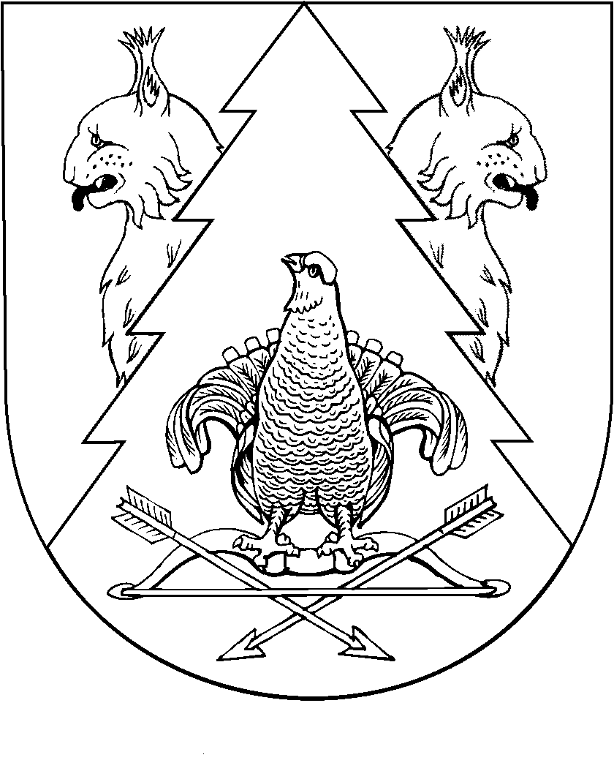
Двадцать девятая сессия
Собрания депутатов муниципального образования
«Нежнурское сельское поселение» Республики Марий Эл
третьего созыва

РЕШЕНИЕ
Собрания депутатов муниципального образования
«Нежнурское сельское поселение»

от «31» мая 2018 года № 150

О внесении изменений в Положение о комиссии по соблюдению требований к служебному поведению лиц, замещающих муниципальные должности в муниципальном образовании «Нежнурское сельское поселение», и урегулированию конфликта интересов

В соответствии со статьей 7 Закона Республики Марий Эл от 4 августа 2017 года № 32-З Собрание депутатов муниципального образования «Нежнурское сельское поселение» р е ш а е т:
- Внести в Положение о комиссии по соблюдению требований к служебному поведению лиц, замещающих муниципальные должности в муниципальном образовании «Нежнурское сельское поселение», утвержденное решением Собрания депутатов муниципального образования «Нежнурское сельское поселение», от 27 июня 2013 года № 143, следующие изменения:
1. Подпункт б) пункта 12 исключить.

2.Настоящее решение вступает в силу после его обнародования.

Глава муниципального образования
«Нежнурское сельское поселение»,
председатель Собрания депутатов В.Х.Иванова

